**Thema: Erstellung einer Arbeitsanleitung mittels ZoomIt**

**Eingereicht von: Manuela Zangerl**

**Matrikelnummer: 1283050**

**Datum: 19.06.2013**

**Modulnummer: 722 BT 04**

**Modulbezeichnung: Basismodul Fachwissenschaften 2**

**Lehrveranstaltung: Angewandte Informatik 722.BT04FÜ2**

**Eingereicht bei: Hr. Dipl.-Päd. Robert Mader, MSc**

**Erklärung**

Ich, Manuela Zangerl, erkläre, dass ich die vorgelegte Arbeit für das Modul 722BT 04 Basismodul Fachwissenschaften 2 / Angewandte Informatik selbst verfasst und keine anderen als die angeführten Behelfe verwendet habe.

Sämtliche aus fremden Quellen direkt oder indirekt übernommenen Gedanken sind als solche kenntlich gemacht und im Quellen- bzw. Literaturverzeichnis angeführt.

Diese Arbeit (auch Teile dieser Arbeit) wurde bisher weder in gleicher noch in ähnlicher Form in einem anderen Modul oder Studienfach vorgelegt.

Bad Häring, 19.06.2013 Manuela Zangerl

# Arbeitsauftrag

**C:\Dokumente und Einstellungen\mzangerl\Lokale Einstellungen\Temporary Internet Files\Content.IE5\BNPAHEAN\MC900383550[1].wmfTipps für eine gezielte Internetrecherche**

**Tipps für eine gezielte Internetrecherche:**

* Um gute Ergebnisse für eine Internetrecherche zu erhalten, müsst ihr euch vorher im Klaren sein, nach welchen **Begriffen** ihr sucht.
* Wenn ihr z.B. in **Google** nur den Begriff „**Terrorismu**s“ eingebt, werdet ihr ungefähr 3.910.000 Einträge dazu finden….

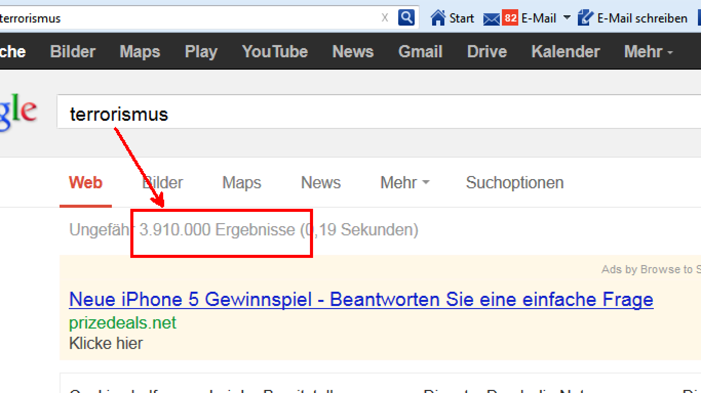

Daher ist es ratsam, z. B. die **erweiterte Suche** von Google zu benützen und deine Suche einzugrenzen:

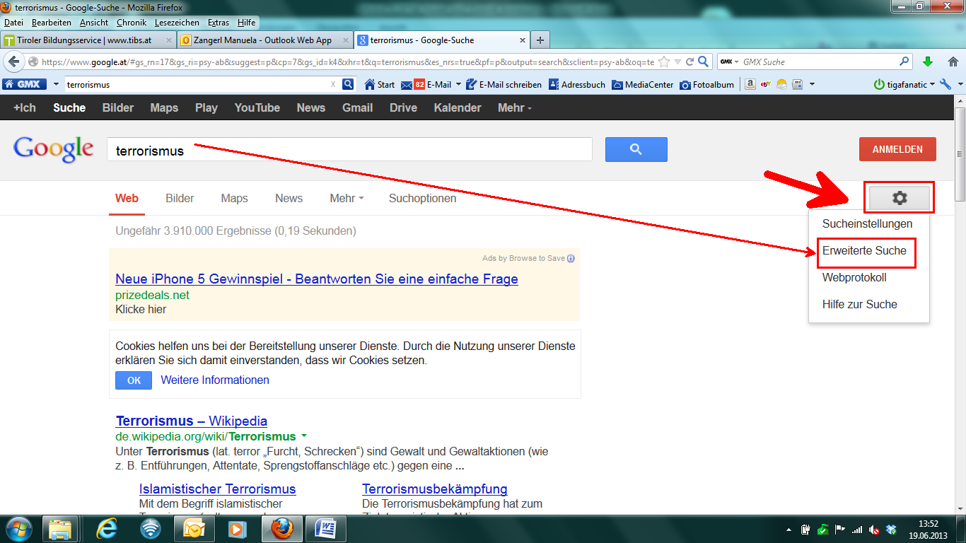

Hier kannst du dann ganz nach Belieben deine Suche einschränken, nach Begriffen, Ländern, zeitlich begrenzt, uvm:

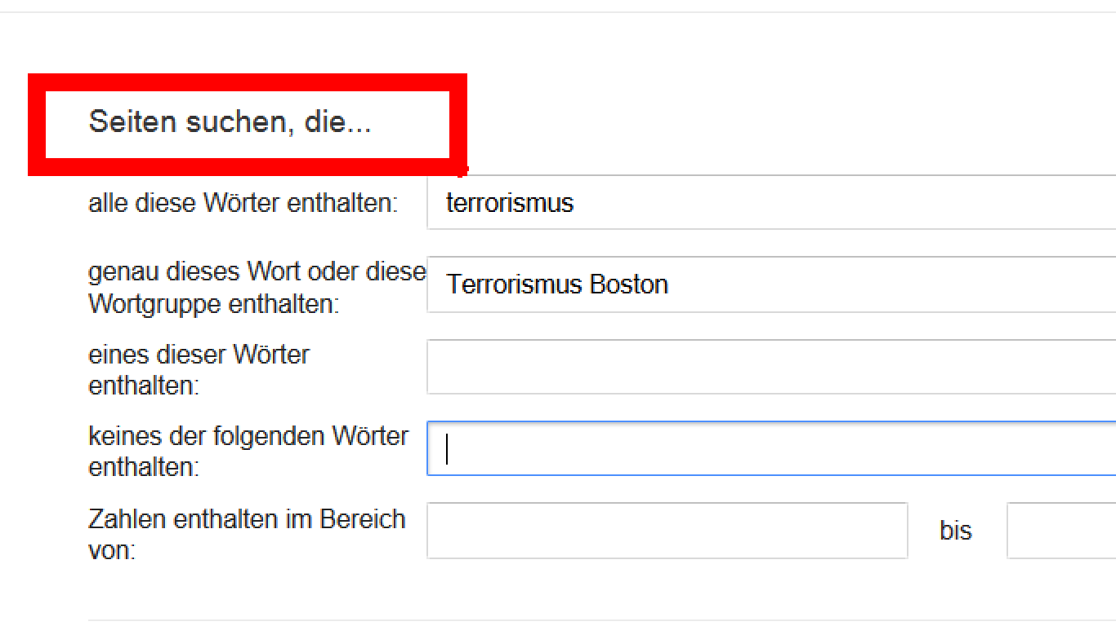

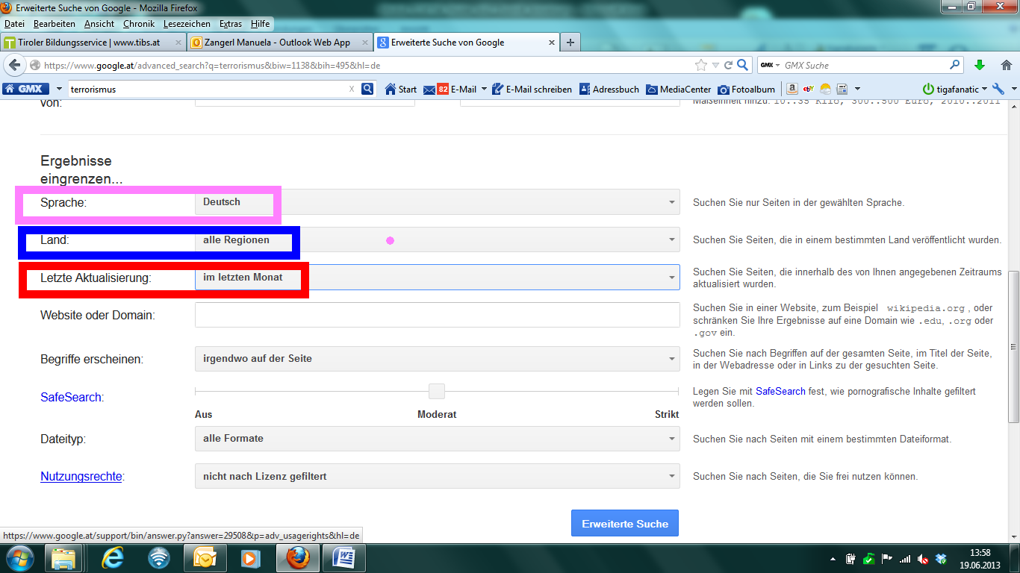

Somit ist ein gezielteres Suchen einfacher und du wirst schneller fündig.

Gutes Gelingen!!

# 2 Erläuterungen zum Arbeitsblatt

Für die Erledigung des Arbeitsauftrages sind mindestens 2x2 Unterrichtseinheiten einzuplanen.

Ich habe den Auftrag in den Fächern PB und WSV angewandt, da hier das Thema zum Lehrstoff und zur Praxis passt und gut kombiniert werden kann.

Die Schüler benötigten hierfür insgesamt inklusive Präsentation 8 UE.